**PONTIFÍCIA UNIVERSIDADE CATÓLICA DE MINAS GERAIS**

**PUC Minas Virtual**

**Pós-graduação *Lato Sensu* em Engenharia de *Software***

Trabalho de Conclusão de Curso

PSM :

PROJECT SYSTEM MANAGEMENT

Pedro José Soares Monteiro

Belém

Agosto 2022.

# Trabalho de Conclusão de Curso

**Sumário**

Trabalho de Conclusão de Curso 3

1. Cronograma de trabalho 4

2. Diagrama de casos de uso 5

3. Requisitos não-funcionais 5

4. Protótipo navegável do sistema 5

5. Diagrama de classes de domínio 6

6. Modelo de componentes 7

6.1. Padrão arquitetural 7

6.2. Diagrama de componentes 7

6.3. Descrição dos componentes 7

7. Diagrama de implantação 8

8. Plano de Testes 9

9. Estimativa de pontos de função 10

10. Informações da implementação 11

11. Referências 12

## Cronograma de trabalho

|  |  |  |  |
| --- | --- | --- | --- |
| **Datas** | | **Atividade / Tarefa** | **Produto / Resultado** |
| **De** | **Até** |
| 13/05/2022 | 20/05/2022 | 1. Entendimento geral do escopo e atividades do projeto | Definição do tema do trabalho. |
| 21/05/2022 | 25/05/2022 | 2. Criação do cronograma de atividades | Cronograma de atividades documentado e datas definidas. |
| 27/05/2022 | 01/05/2022 | 3. Criação do diagrama de Caso de Uso | Diagrama de Caso de Uso criado. |
| 04/06/2022 | 10/06/2022 | 4. Especificação de casos de usos documentado. | Especificação de casos de usos documentado. |
| 11/06/2022 | 13/06/2022 | 5. Definição dos Requisitos não-funcionais. | Documentação dos requisitos que teve influência na definição da proposta da solução. |
| 14/06/2022 | 14/07/2022 | 6. Desenvolvimento do protótipo navegável do sistema proposto | Protótipo navegável utilizando a ferramenta Figma. |
| 15/07/2022 | 20/07/2022 | 7. Criação do diagrama de classe de domínio | Documentação do diagrama de classe de domínio utilizando a plataforma no navegador  app.diagrams.net |
| 21/07/2022 | 26/07/2022 | 8. Definição do modelo arquitetural a ser utilizado | Documentação do padrão arquitetural do sistema |
| 02/08/2022 | 09/08/2022 | 9. Criação do diagrama de componentes | Diagrama de componentes criado. |
| 10/08/2022 | 13/08/2022 | 10. Descrição dos componentes utilizados no sistema | Documentação da descrição dos componentes. |
| 14/08/2022 | 18/08/2022 | 11. Criação do diagrama de implantação | Diagrama de implantação criado. |
| 21/08/2022 | 22/08/2022 | 12. Desenvolvimento do plano de teste | Criado os testes considerando alguns pontos do diagrama do caso de uso contemplados no protótipo do sistema. |
| 23/08/2022 | 25/08/2022 | 13. Preenchido a planilha de pontos de função | Documentação da planilhas de pontos de função |
| 26/08/2022 | 27/08/2022 | 14. Desenvolvimento e preparação da documentação a ser apresentada | Organizar a documentação, formatando e armazenando os arquivos no github e google drive |
| 28/08/2022 | 29/08/2022 | 15. Gravação do vídeo do protótipo navegável | Criado gravação do vídeo. |
| 30/08/2022 | 30/08/2022 | 16. Finalização e entrega do projeto | Submissão do TCC |

## Diagrama de casos de uso

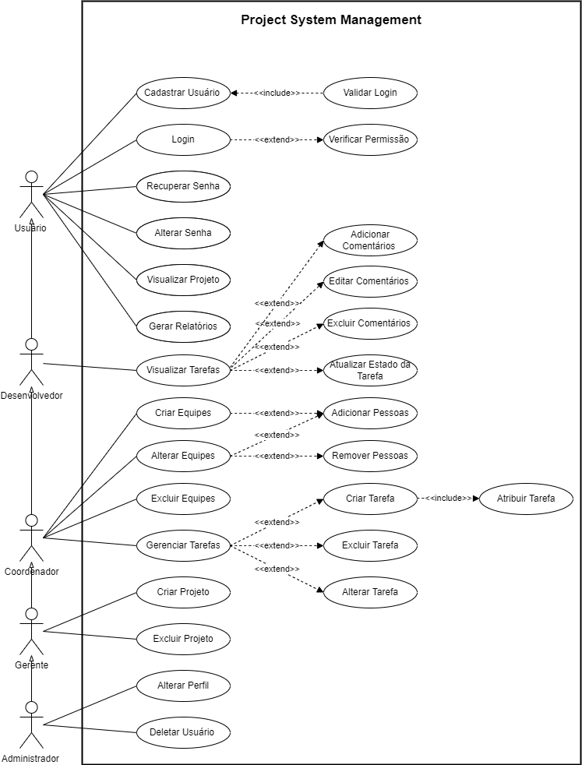

## Requisitos não-funcionais

|  |  |
| --- | --- |
| RN01 | O sistema deverá prover recursos para processamento paralelo (*multithreading*) que possibilite processar as requisições REST em grandes quantidades. |
| RN02 | É necessário que o sistema possua recursos para sua utilização em modo “*offline*”, pois nenhuma infraestrutura é possível ter garantia de 100% de disponibilidade do servidor de banco de dados. |
| RN03 | O sistema será construído para rodar em ambiente web e mobile. Deverá possui um design responsivo. |
| RN04 | O sistema, por se tratar de uma aplicação web, deverá rodar em todos os softwares de navegação. O comportamento deve ser o mesmo, tanto no que se refere às funcionalidades quanto o acesso. |
| RN05 | O projeto do software deverá ser fortemente orientado a baixo acoplamento e alta coesão, primando pela melhor separação de responsabilidades. |
| RN06 | O projeto deverá ser feito utilizando uma arquitetura separada em camadas, onde cada camada conterá apenas os algoritmos relacionados à sua responsabilidade. |
| RN07 | O sistema deverá ser desenvolvido desde o início com foco na LGPD, para atender às normas legislativas. |
| RN08 | Os usuários deverão operar o sistema após um determinado tempo de treinamento. |
| RN09 | O sistema deverá ser desenvolvido utilizando *Javascript* no *frontend* integrado com Java no *backend* e armazenando os dados no banco da Oracle. |
| RN10 | O sistema deverá apresentar um design intuitivo, fácil para o usuário. |

## Protótipo navegável do sistema

Os links estão disponibilizados abaixo. Contendo o protótipo navegável no Figma e o vídeo em formatos mp4, avi e com link para a plataforma Youtube.

Link do protótipo navegável (Figma): <https://www.figma.com/proto/2KkgXYVmhgOoCNWqK8a7mm/Sistema-de-Gerenciamento-de-Projetos?node-id=0%3A1&viewport=352%2C445%2C0.15&scaling=min-zoom&starting-point-node-id=13%3A236>

Link do repositório Github: <https://github.com/pjsmonteir0/PUC-MG-POS-TCC>

Link do vídeo para download em formato AVI e MP4:

<https://1drv.ms/u/s!AtTUQrZo_wOQsGwUKtmUDzToxtp5?e=JbT2C1>

Link do vídeo no Youtube: <https://www.youtube.com/watch?v=qv6SZQO0_iE>

## Diagrama de classes de domínio

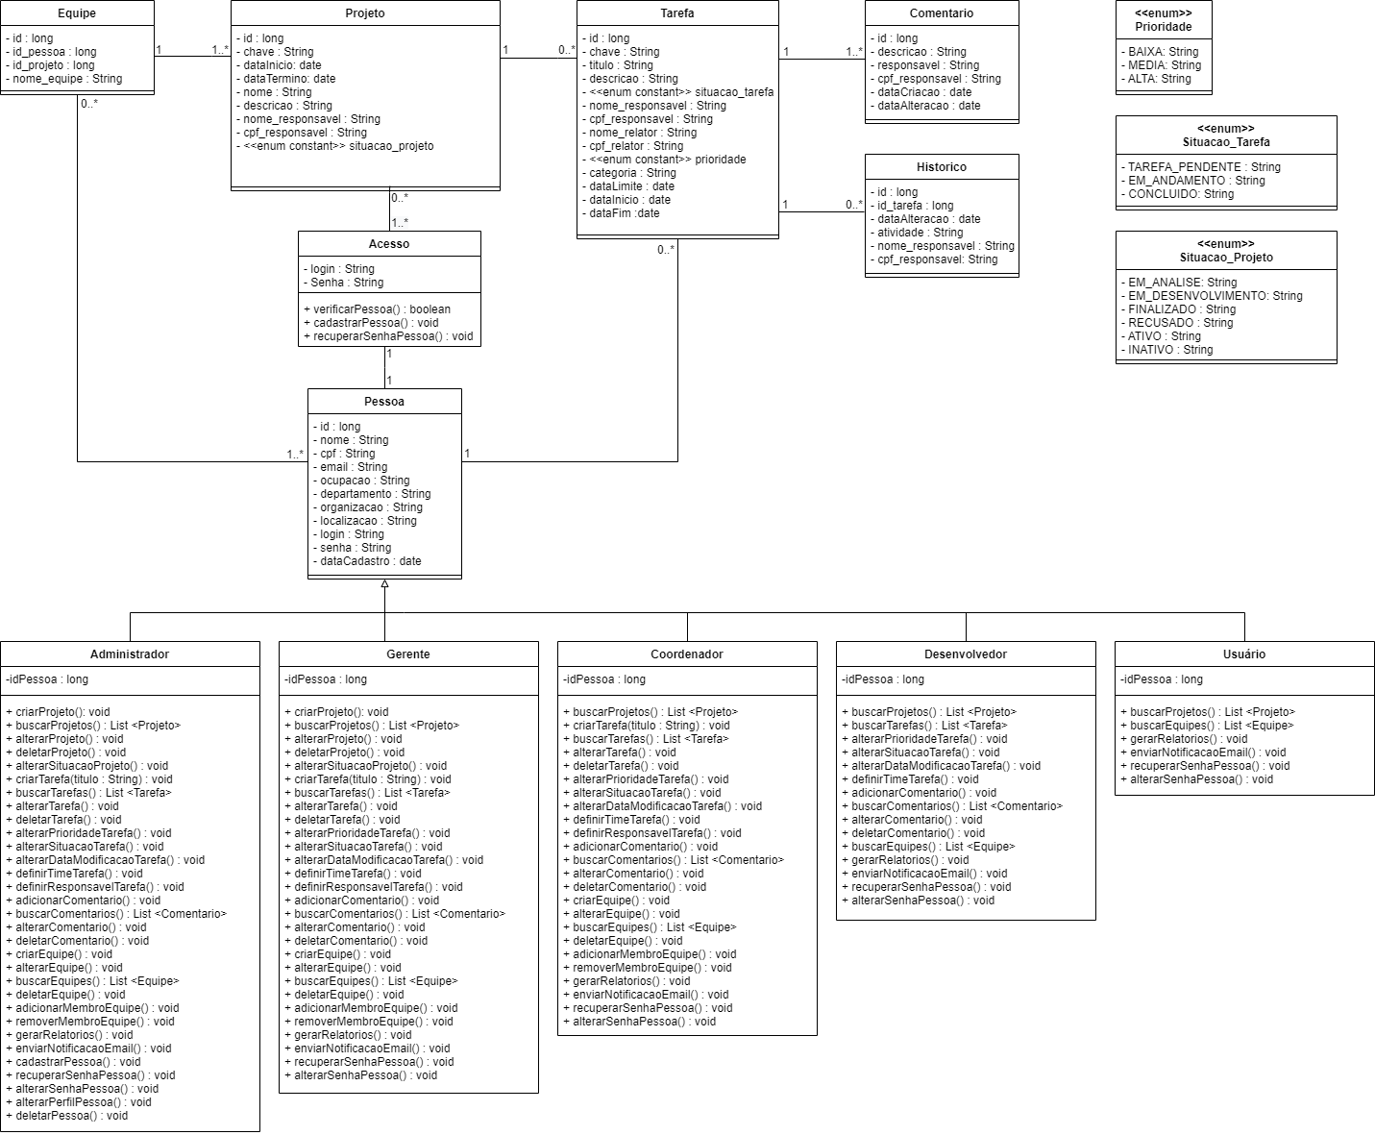

## Modelo de componentes

### Padrão arquitetural

O *Project System Management* – PSM pretende utilizar ferramentas para o desenvolvimento da aplicação no *backend* que utiliza o *framework Spring* sem que seja necessária praticamente nenhuma configuração. Consequentemente o *Spring Boot* é capaz de identificar quais as principais características da aplicação que está sendo desenvolvida e fazer automaticamente as configurações necessárias como os *data sources* e arquivos *xml*. Com isso o desenvolvimento da aplicação se torna bastante produtiva, pois o foco fica centrado na lógica do negócio e não na configuração da ferramenta e dos *frameworks* utilizados, que são repetidos em praticamente todos os projetos.

Com o ***Vue JS*** no *frontend* da aplicação, se enquadra em framework Javascript progressivo, isto é, Vue JS pode ser conectado em um pedaço de uma aplicação server-side que precisa otimizar a interface do usuário. Logo, não há necessidade de assumir nenhum compromisso tipicamente associado ao UI da HTML5. O ponto chave do ***Vue JS*** é principalmente é a possibilidade de desenvolver aplicações responsivas que possam ser utilizadas em dispositivos mobiles ou sistemas *web* sem a necessidade de ter retrabalho para programar em diferentes plataformas.

Para melhor portabilidade e compatibilidade no gerenciamento de banco de dados, será utilizado o sistema *MySQL.* Usado por grandes empresas (NASA, Nokia, Sony, Banco Bradesco) o *MySQL* possui drives ODBC, JDBC e .NET e módulos de interface para diversas linguagens de programação, entre elas está o Java que será usado no SIGP. Além do excelente desempenho e estabilidade possui também pouca exigência quantos a recursos de *hardware.*

### Diagrama de componentes

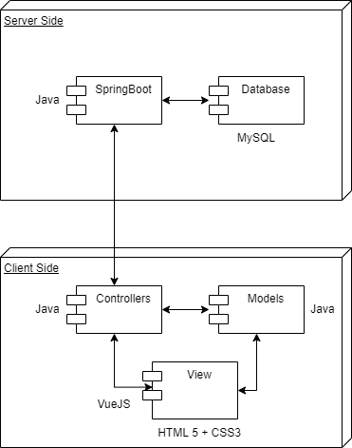

### Descrição dos componentes

|  |  |  |
| --- | --- | --- |
| **Número** | **Componente** | **Descrição** |
|  | Java | Linguagem de alto nível usado para projetar softwares. |
|  | Spring Boot | Framework que facilita o processo de configuração e publicação de aplicações. |
|  | Controller | Responsável por receber requisições e enviar respostas ao front-end. |
|  | View | Responsável por mostrar as interfaces para o usuário. |
|  | MySQL | Gerenciador de banco de dados relacional. |
|  | VueJS | Framework JavaScript usado para criar interfaces de usuário. |
|  | HTML5 | Linguagem de marcação de hipertexto usado na estrutura do conteúdo de páginas web |
|  | CSS3 | Linguagem de padronização do estilo de páginas web. |

## Diagrama de implantação

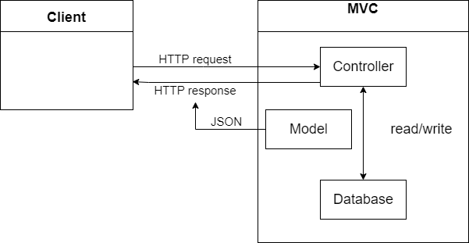

## Plano de Testes

|  |  |  |  |  |
| --- | --- | --- | --- | --- |
| **Número** | **Caso de uso** | **Objetivo do caso de teste** | **Entradas** | **Resultados esperados** |
| 1 | Cadastrar Pessoa | Validação do cadastro de pessoa com sucesso no sistema | - Abrir o formulário pelo botão “Crie uma conta” na tela de login.  - Preencher todos os campos obrigatórios de forma correta.  - Registrar cadastro de pessoa. | - Mensagem de sucesso deve ser mostrada ao usuário informando que a pessoa foi cadastrado com sucesso. |
| 2 | Cadastrar Pessoa | Validação dos campos obrigatórios do formulário de cadastro de pessoa. | - Abrir o formulário pelo botão “Crie uma conta” na tela de login.  - Não preencher todos os campos obrigatórios de forma correta.  - Registrar cadastro de pessoa. | - Mensagem de erro é retornada ao usuário informando que os campos obrigatórios não foram preenchidos, portanto o cadastro da pessoa não foi efetivado no sistema. |
| 3 | Criar Projeto | Validação do modal de criação de projeto com sucesso no sistema. | - Abrir aba de projetos.  - Clicar em “Criar Projeto”.  - Preencher os campos obrigatórios de “Nome” e “Chave” de forma correta.  - Clicar em “Criar” para inserir novo projeto no sistema. | - Mensagem de sucesso deve ser mostrada ao usuário informando que o projeto foi criado com sucesso e redirecionar o usuário para página do projeto. |
| 4 | Criar Projeto | Validação do modal de criação de projeto caso o mesmo já esteja inserido no sistema. | - Abrir aba de projetos.  - Clicar em “Criar Projeto”.  - Preencher os campos de “Nome” e “Chave” de forma que já foram inseridos anteriormente.  - Clicar em “Criar”. | - Mensagem de erro é retornada ao usuário informando que esse projeto já existe no sistema, portanto a criação do projeto não será efetivado no sistema. |
| 5 | Criar Equipe | Validação do modal de criação de equipe com sucesso no sistema sem convidar pessoas para a mesma. | - Abrir aba de pessoas.  - Clicar em “Criar uma equipe”.  - Preencher os campos obrigatórios de “Nome da equipe” de forma correta.  - Clicar em “Criar equipe” para inserir nova equipe no sistema. | - Mensagem de sucesso deve ser mostrada ao usuário informando que a equipe foi criada com sucesso e redirecionar para página de “Pesquisar pessoas e equipes”. |
| 6 | Criar Equipe | Validação do modal de criação de equipe em que a mesma já esteja inserida no sistema. | - Abrir aba de pessoas.  - Clicar em “Criar uma equipe”.  - Preencher os campos obrigatórios de “Nome da equipe” de forma que já foi inserida anteriormente.  - Clicar em “Criar equipe”. | - Mensagem de erro é retornada ao usuário informando que essa equipe já existe no sistema, portanto a criação da equipe não será efetivada no sistema. |
| 7 | Criar Equipe | Validação do modal de criação de equipe com sucesso no sistema convidando uma pessoa para a equipe. | - Abrir aba de pessoas.  - Clicar em “Criar uma equipe”.  - Preencher os campos obrigatórios de “Nome da equipe” de forma correta.  - Digitar nome da pessoa que será convidada a equipe no campo “Convidar pessoas à sua equipe”.  - Clicar em “Criar equipe” para inserir nova equipe no sistema. | - Mensagem de sucesso deve ser mostrada ao usuário informando que a equipe foi criada com sucesso e redirecionar para página de “Pesquisar pessoas e equipes”. |
| 8 | Criar Equipe | Validação do modal de criação de equipe no sistema convidando uma pessoa em já esteja na equipe. | - Abrir aba de pessoas.  - Clicar em “Criar uma equipe”.  - Preencher os campos obrigatórios de “Nome da equipe” de forma correta.  - Digitar nome da pessoa que será convidada a equipe no campo “Convidar pessoas à sua equipe”.  - Clicar em “Criar equipe” para inserir nova equipe no sistema. | - Mensagem de erro é retornada ao usuário informando que a equipe já possui a participação pessoa já digitada no campo “convidar pessoas à sua equipe” impedindo de criar uma equipe. |

## Estimativa de pontos de função

